联营结算单未生成或金额有差异：结算条件、退货与周期核对｜云上订货系统
先分清未生成、筛选隐藏与未付款，再沿原子单完成条件、合作周期、扣点分账及退货余额查各自原金额。

1. 清单为空先核平台商家筛选和三类金额
平台打开联营结算，先看自己所在企业和联营商，再核关键字及单据状态筛选。清单可以按单号或联营商查，点击原单号进入详情；不能把另一个平台或另一家商家的记录当本次结算。历史清单显示暂无联营结算，顶部待审核、待打款、已打款均为零点零零，它们是金额汇总，不是三项单据数量。
待审核与待打款汇总按相应状态的应付金额，已打款按已完成记录的实际打款金额核；因此三项值不能直接相加当全部销售额或全部商家欠款。状态筛选、商家筛选和有效合作关系会影响看到的记录，先核原查询范围再解释零值。当前结算列表没有日期筛选字段，列表显示制单时间也不表示可以任意按完成时间过滤。
查不到单时先清楚区分没有生成、已有但被筛选隐藏、已驳回和还未付款。确认查询返回及刷新后的原结果，不因空表就判断不应付款或已全部付清。历史画面用于识别原字段，当前岗位权限、生成任务及同一原单的资金结果仍需查实际记录。
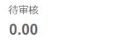
图1：历史平台结算局部：待审核金额0.00；待打款、已打款金额及结算记录须按同一查询范围核对，三项不是单据数量。

2. 原商家子单有效完成与待结算分别查
回到联营订单，认清平台客户主单和商家原子单，核对应企业、联营商、原单号与有效状态。结算候选沿商家子单核，客户主单已经审核、商家已经出库或某笔已发货，都不能代商家子单已完成。历史列表显示原商家订单金额一百、结算金额零、已完成和待结算，提供本例原范围线索，不证明它当时已经被实际生成任务选中。
已完成和待结算是两项不同状态：履约完成后仍需处于可纳入的待结算状态，已进入结算或已结算的原单不能再当普通未结单重复相加。有效主子关联和有效合作关系也是候选范围，停用合作、原单失效或关系缺失时，不能凭一条已完成文字承诺会生成结算。
逐张记原单及对应结算记录，不把商品同名、子单编号相似或同客户多笔订单混为一笔。历史列表这一行的时间是提交时间；判断可结日期要另查原子单完成时间。列表只显示一页时也不要用页内一百元推全部待结金额，先核该批候选原单和已经处理的结算明细。
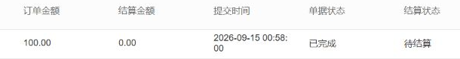
图2：历史商家原子单列表局部：订单金额100、结算金额0、提交时间、已完成与待结算；提交时间不代完成时间。

3. 完成时间可结天数和合作周期逐项对
在联营商合作资料的结算设置核返款比例、联营订单完成后可进行结算的天数，以及每天、每周或每月周期。历史设置显示返款比例百分之五、完成后零天、当前选每天结算；周和月只是可选项，不是同时生效的三个周期。页面可结天数范围零至三十，按月日期范围一至二十五，按周选择对应星期。
可结判断沿原商家子单完成时间加可结天数，不从客户下单、平台审核或商家发货时间起算。例如当前合作要求完成后三天，子单今天完成，就不能因为客户三天前下单而提前纳入；零天只表示无需额外等待天数，并不意味着签收操作立即生成结算。
变更周期会清掉相应日期选择，应核保存成功和重新打开后的原设置，不把选择按钮变化当已经保存。尚未生成的候选会使用生成时的当前合作条件；已经生成的结算保存了当时比例、天数与周期，改合作资料不能证明旧结算自动重算。原日期选错或保存失败先保原值和提示，不能为追一笔结算反复改规则后直接宣布旧单已修正。
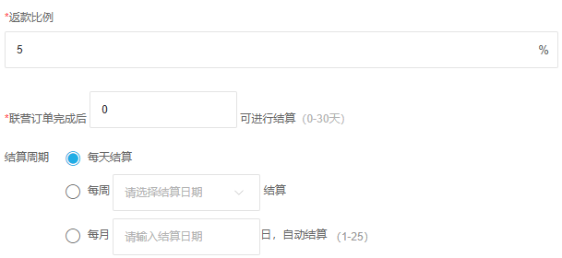
图3：历史合作结算设置局部：返款比例5%、完成后0天、当前每天结算，以及每周和每月选项；不证明当前已保存或任务执行。

4. 条件满足后核生成批次及未生成原结果
完成条件和周期到日均符合后，继续查实际生成批次，而不是停在商品明细或刷新列表。生成会先按平台分组，再按商家归集该次候选订单，生成对应原结算和明细。每天结算仍经过定时处理，周或月周期还核当天是否相符，不因某笔完成就承诺即时生成一张独立结算。
缺结算时保原平台、联营商、子单号、有效与结算状态、完成时间、当前可结天数和周期日期，再核该时间附近的生成记录与首个异常。管理员需要区分没有符合候选、周期尚未到、任务未执行以及生成中返回异常；仅有定时入口不能证明当前结算任务已经执行成功，须核实际生成记录与任务结果。
生成过程没有让用户在列表反复点击来补齐所有明细的承诺。没有明确结果时先沿原子单查询是否已有结算号、是否已进入结算及实际保存的明细，再处理原失败。不要另造应付款代联营结算，也不把重启、重试或修改周期作为保证补齐每家商家、每笔原单的通用办法。
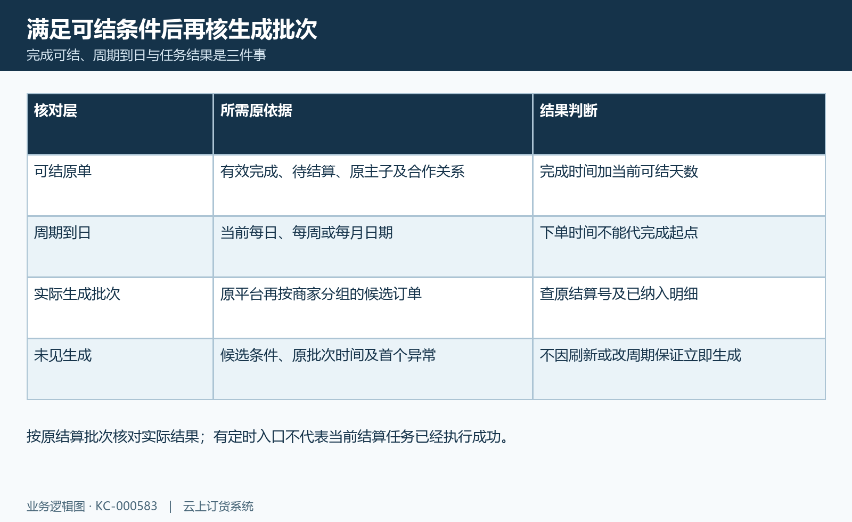
图4：未生成结算核对图：原单资格、周期日期、生成批次与原失败分别核。

5. 客户销售与商家供货沿原明细分金额
金额差异先沿这批原商家子单的商品明细核数量、单位、供货单价与原销售价，再核实际计入类型。历史原明细局部是单位件、数量二、成本价五十、单价五十、小计一百；它支持本例商家原供货金额，不展示客户总销售金额，也不证明商家已经收到一百元。
生成结算分别累计原明细数量乘商家原价、数量乘原销售价。单位件与箱不能直接混加，按该明细原单位和对应价格核，不用当前商品价、库存成本或后来修改的供价替原价。套餐展示行与参与计算的明细类型有区别，赠品或活动商品也要看原价格和计算范围，不能仅按屏幕可见行数重算整张结算。
例如两件商家原价五十，供货额一百；只有原销售价确为六十时，销售额才是一百二十。客户实收、运费或整单其它费用不能未经核对直接当这两项商品金额。结算详情与导出能查原数量、单位、销售价和结算价，但明细会沿原订单记录读取，不能把整张详情叫永远冻结的完整订单快照。
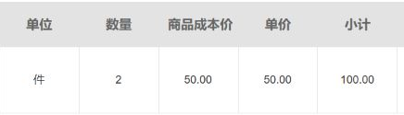
图5：历史原子单明细局部：单位件、数量2、成本价50、单价50、小计100；不是客户销售总额或实际付款。

6. 扣点原值独立分账和保存应付分别算
在原结算详情分别核销售金额、结算金额、扣点比例、扣点金额、应付及实付。合作资料写返款比例，结算明细将对应金额显示为扣点；它不是销售毛利率、税额或银行手续费。一般比例算例中，供货一百、比例百分之五、没有独立分账，则扣点五、应付九十五，客户销售一百二十不能直接充当商家应付。
这个算例有明确前提：若原单已有独立扣点金额，生成时会优先取该原金额，而非一律按当前合作比例再乘供货额。存在符合条件的独立分账时，应付还要减去该分账金额。核差额要保原扣点来源和实际分账记录，不因两处比例相同就宣布扣点金额必须一致，也不凭分账字段显示就认定资金已经分走。
看板预计应结和已生成结算也分口径。看板统计沿自己的报表日期状态和原关系比例，生成候选按有效完成、可结天数及周期，生成扣点可能使用当前条件或原独立金额；不能把同一屏预计值直接要求等于这批应付。旧结算金额保存于当时生成结果，后改合作比例不等于该原单已经重算或实际款项已更正。
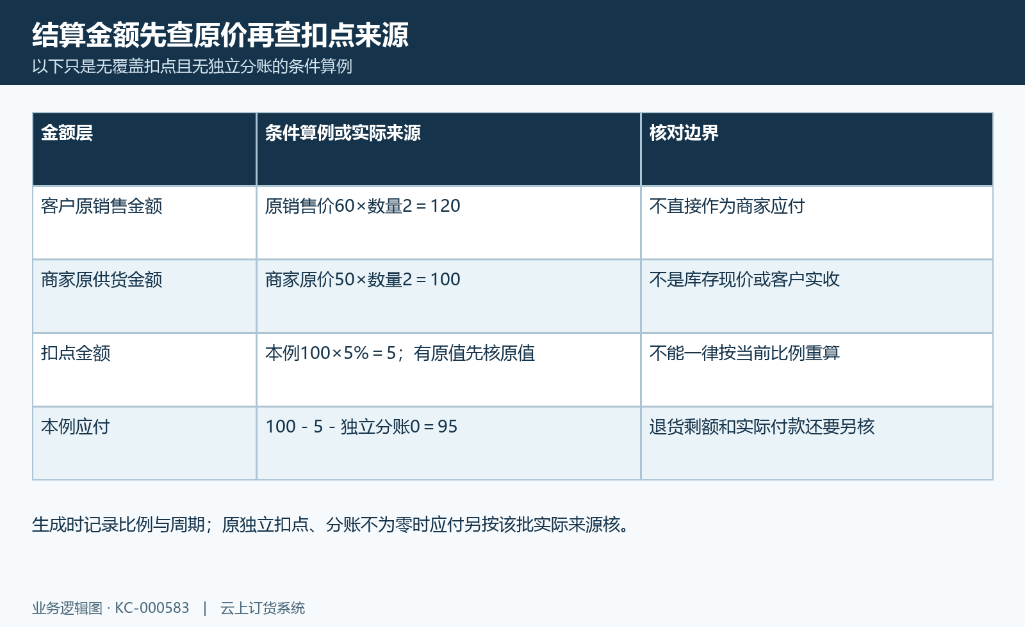
图6：结算金额算例图：条件算例区分客户销售、商家供货、扣点、分账与应付。

7. 退货剩额预览预存与结算付款分开核
退货影响继续查付款准备和原退货池，不能仅从供货额扣一个退货总金额便认定原结算、退款和实际打款都已更新。历史商家退货局部显示已付零、待审核零、待付五十；该历史原退货的入库已经完成。这说明货物完成与款项待处理可以并存，不表示五十已经抵扣、终端客户退款到账或结算自动改成新金额。
该平台同该商家范围内有效、财审后的退货按原应退减已退再减在退核剩额。它并非只取当前结算某一个原订单，已处理和正在处理的金额不能再全额抵扣。付款预览汇总退货剩额后显示建议金额，实际处理按正剩额逐笔记预存；零值、负值或前后不一致时查原返回，不能承诺任何预览都可直接保存付款。
退货预存和结算付款的商家返款余额是不同来源，之后订单抵扣也要对应原余额流水、退货编号和扣款订单。商家侧平台客户的余额不等于终端客户现金，更不证明银行原路退款。对客户退六十、商家退五十的情形，各按自己的原价和原单核，不强求两端金额相同或用一张入库完成图代全部资金证据。
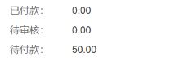
图7：历史商家原退货款项局部：已付0、待审核0、待付50；原入库状态须回同一关联入库记录核对，入库不代抵扣或到账。

8. 审核打款和失败差额按原记录接续
原结算生成后先在待审核阶段核明细金额与原合作条件，审核通过再接续待打款。驳回会把关联原订单的结算状态退回可再结范围，但仍要核该原单、周期和生成结果；不能把驳回叫旧明细已删除或一定立即补出另一张结算。状态或版本改变时保原提示，刷新同一原结算后判断允许动作。
完成打款入口有应付为正等条件，实际打款表单还核金额、付款时间和账户。退货剩额覆盖应付、零元或负值预览，不能用普通正额付款按钮保证自动完成闭环；金额错误不通过改另一家商家原单来绕过。原付款返回成功后查实际金额、原付款单、账户和处理时间，再与账户真实资金对应，软件已打款状态本身不是银行到账证明。
若查询失败、旧值未刷新、实际打款与应付不同或余额抵扣不一致，先保原结算、原子单、退货已退在退及首个提示，逐层查已保存结果。导出按当前原结算和关键字范围核，不用页内行数代全批，也不保证导出明细与生成计算类型自然完全相同。没有明确结果不再付一遍补差；同一原单的生成任务、岗位权限和实际资金到账未核清时，分别保留待办并继续回查原记录。
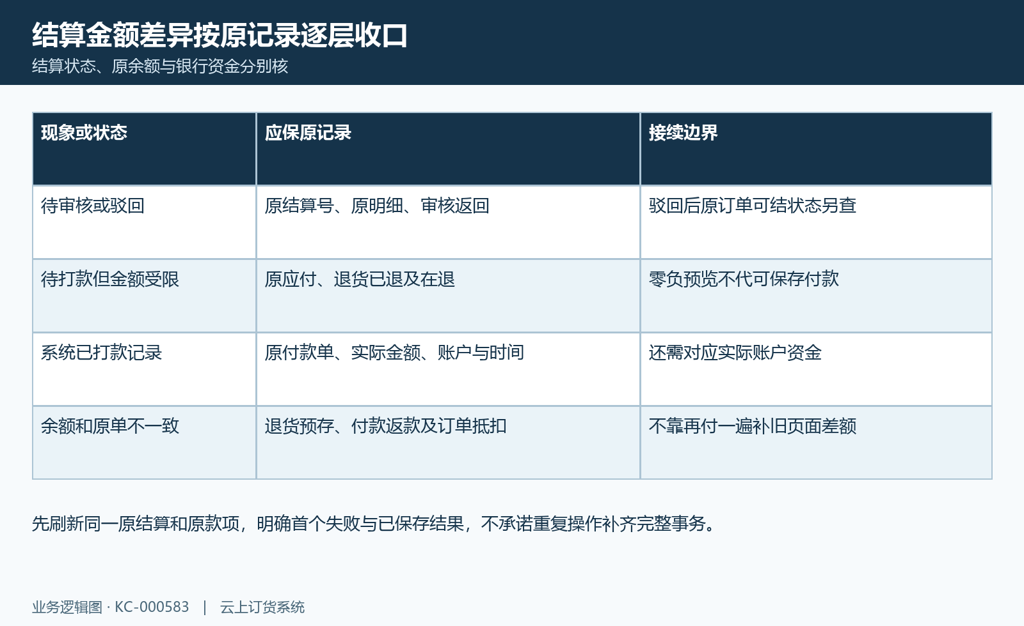
图8：结算差额接续图：审核、打款、退货预存返款和原失败结果分别核。

下一步学习
联营结算闭环：周期生成、返点扣点、审核与打款核对｜云上订货系统（KC-000237）
联营概况与商家经营分析：订单、退货、结算和利润｜云上订货系统（KC-000283）
联营退货未抵扣结算：退货完成、原单与分账记录核对｜云上订货系统（KC-000584）
设置联营价格与结算规则：供货价、销售比例、返点和周期｜云上订货系统（KC-000271）

